節能減碳小常識
- 節能小撇步-居住場所
- 冷氣機的節約用電及維護 ：
溫度設定26~28℃ 為宜，配合電扇使用，每調高1℃可省6%用電。
關妥門窗，防止冷氣流失。
空氣過濾網宜每兩週清洗一次，空氣過濾網太髒時，容易造成電力浪費。
依室外空氣污濁程度，每1~3年應請廠商清洗散熱片一次
- 照明的節約用電 ：
採用電子是安定器日光燈可省電30%，選用省電燈管(泡)省電60%以上，定期擦拭燈具，保持清潔〈每半年擦拭一次〉。
養成隨手關燈的習慣。
全般照明與局部照明配合使用。
- 電冰箱的節約用電 ：
至於通風散熱良好的位置。
與牆壁保持10公分以上的距離。
盡量減少開們次數。
盡量縮點開門的時間。
熱的食物待涼後再放入。
食物儲存不超過八成。
箱門橡皮損壞，應即更換。

- 節能小撇步-教學場所
- 教學場所節約用電 ：
下課隨手關燈、關冷氣。
關妥門窗，防止冷氣流失。
投影機不用時，關閉電源。
溫度設定26~28℃為宜，配合電扇使用，每調高1℃，可省6%用電。日光直射之門窗加裝窗簾。夜間駐警巡視老師研究室及教室燈具及冷氣是否關閉。
三樓以下不乘電梯，少乘一樓電梯可省0.0137度電，減少CO2排放9.042g。
自習教室最後離開者請主動關燈、關冷氣。

- 節能小撇步-辦公室
- 冷氣機的選購 ：
選購高效益比值(EER)、有定時即安眠裝置；EER值提高0.1，可省4%用電。
容量大小(噸數)\=面積(坪)x0.15。
採用變頻冷氣，增加舒適亦更省電。
- 冷氣機的節約用電及維護 ：
溫度設定26~28℃ 為宜，配合電扇使用，每調高1℃可省6%用電。
關妥門窗，防止冷氣流失。
空氣過濾網宜每兩週清洗一次，空氣過濾網太髒時，容易造成電力浪費。
依室外空氣污濁程度，每1~3年應請廠商清洗散熱片一次。
- 照明的節約用電 ：
採用電子是安定器日光燈可省電30%，選用省電燈管(泡)省電60%以上，定期擦拭燈具，保持清潔〈每半年擦拭一次〉。
養成隨手關燈的習慣。
全般照明與局部照明配合使用。

- 轉知 國立交通大學科技所學生推廣電腦省電 小撇步，讓你我共同落實節能減碳工作。

 電腦月省420元電費 ----- 交通大學電腦設定小撇步得首獎
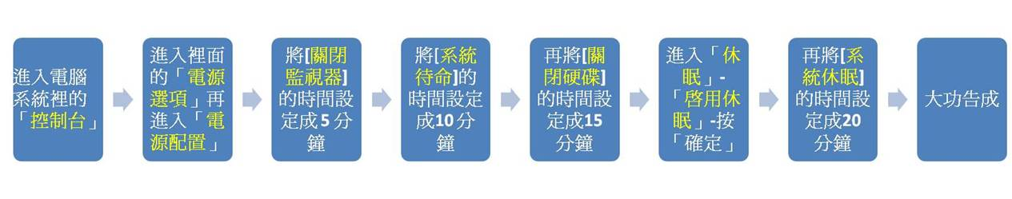當電腦閒置20分鐘，自動進入休眠狀態，省電97.5％，平均1月可省下420元電費。
交 大顯示科技所學生陳柏廷等人推廣電腦省電，只需簡單設定就能達到良好效果，一 舉打敗28組團隊獲得俠 客CEO爭霸賽第1名。據統計,一台電腦徹夜沒關,一晚上所消耗的電力,足夠印表機印出一萬張的文件,這是個非常驚人的數字,其實每個人是可以為這世界 做一點貢獻的!

